GE Mapress Edelstahl Schott- und Deckendurchführung mit Einschubende d28

Geberit

Eigenschaften

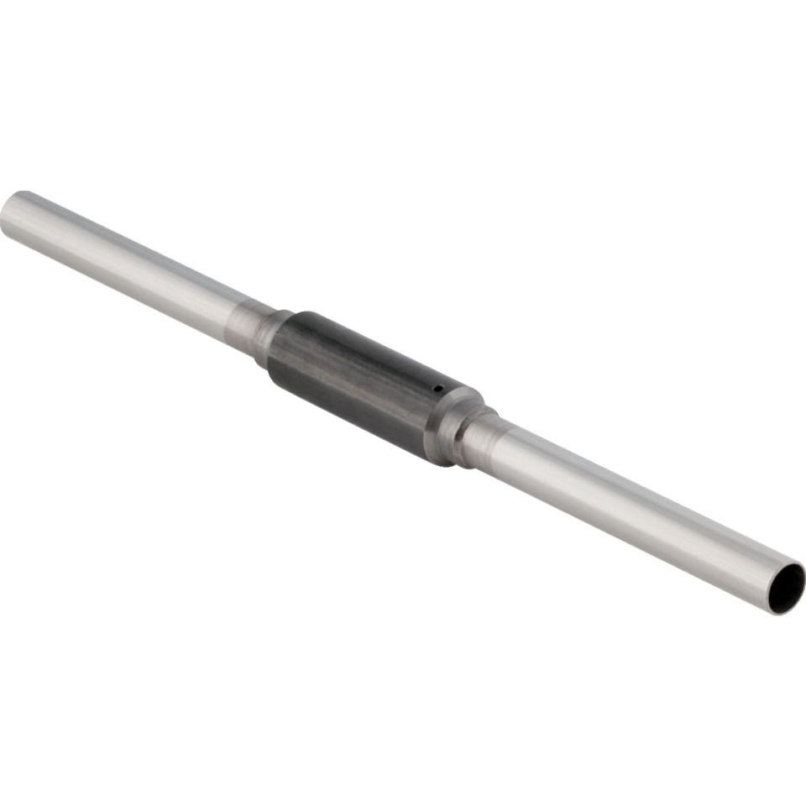

GTIN:

4024723909835

HAN:

90983